
Licence 1 – Initiation à l’histoire contemporaine
Brochure des travaux dirigés

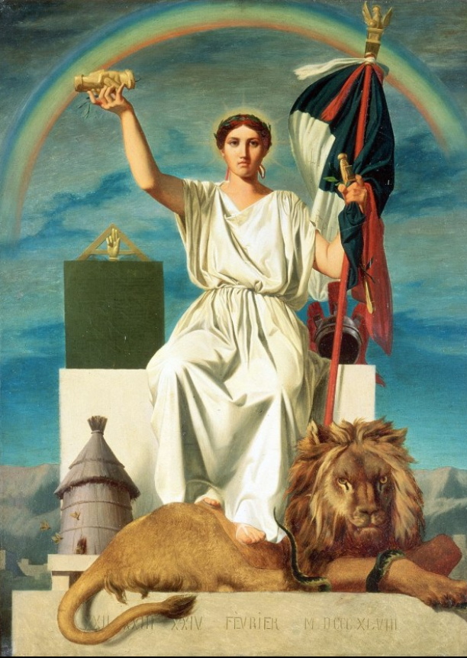
Armand CAMBON, La République, huile sur toile, Montauban, Musée Ingres, 1848.

Pierre Salmon : pierre.salmon@unicaen.fr
Année universitaire 2017-2018 (semestre 1)
Programme
S1 – Séance introductive
S2 – La Révolution et l’Empire (1789-1815)
Exposé 1 – Les femmes et la Révolution
Exposé 2 – Napoléon, héritier de la Révolution
S3 – Les monarchies censitaires et la Deuxième République (1815-1852)
Exposé 1 – Le XIXe siècle : siècle des restaurations
Exposé 2 – L’idéal républicain de la Deuxième République
S4 – Le Second Empire et les débuts de la Troisième République (1852-1879)
Exposé 1 – L’empire libéral
Exposé 2 – L’affirmation de la République pas les symboles (1875-1879)
S5 – La France républicaine (1879-1914)
Exposé 1 – Les anarchistes sous la Troisième République
Exposé 2 – La France de la Revanche (1870-1914)
S6 – Idéologies et cultures politiques
S7 – La France et ses colonies
Exposé 1 – La France impérialiste et l’ordre colonial au XIXe siècle
Exposé 2 – Français et Indochinois en Indochine
S8 – L’économie française
Exposé 1 – Les mutations de l’industrie française
Exposé 2 – L’économie française (1870-1914)
S9 – Les gens et leurs territoires
Exposé 1 – Vivre à la campagne en France (1815-1914)
Exposé 2 – Paris et ses aménagements (à partir du milieu du XIXe siècle)
S10 – Les groupes sociaux
Exposé 1 – Société d’ordres à société de classes (1815-1914)
Exposé 2 – Les ouvriers sous la monarchie de Juillet
S11 – Religion, culture et enseignement
Exposé 1 – Eglise et Etat : conflits, séparations et réconciliations au XIXe siècle
Exposé 2 – L’enseignement sous la IIIe République
S12 – Hommes, femmes et familles : histoire du genre
Exposé 1 – Les femmes en politique (1815-1914)
Exposé 2 – Les familles françaises (1815-1914)

S2 – La Révolution et l’Empire (1789-1815)

Exposé 1 – Les femmes et la Révolution
Texte 1 : Les droits des femmes et la déclaration des droits de la femme et de la citoyenne
« Les droits des femmes
Homme, es-tu capable d’être juste ? C’est une femme qui t’en fait la question ; tu ne lui ôteras pas du moins ce droit. Dis-moi ? Qui t’as donné le souverain empire d’opprimer mon sexe ? Ta force ? Tes talents ? […] Cherche, fouille et distingue, si tu le peux, les sexes dans l’administration de la nature. Partout tu les trouveras confondus, partout ils coopèrent avec un ensemble harmonieux à ce chef d’œuvre immortel.
L’homme seul s’est fagoté un principe de cette exception. […]
Déclaration des droits de la femme et de la citoyenne
[…] Article premier – La femme naît libre et demeure égale à l’homme en droits. Les distinctions sociales ne peuvent être fondées que sur l’utilité communes
II – Le but de toute association politique est la conservation des droits naturels et imprescriptibles de la Femme et de l’Homme : ces droits sont la liberté, la propriété, la sûreté, et surtout la résistance à l’oppression. […]
VI – La Loi doit être l’expression de la volonté générale ; toutes les Citoyennes et Citoyens doivent concourir personnellement, ou par leurs représentants, à sa formation ; elle doit être la même pour tous : toutes les citoyennes et tous les citoyens, étant égaux à ses yeux, doivent être également admissibles à toutes dignités, places et emplois publics selon leurs capacités, et sans autres distinctions que celles de leurs vertus et de leurs talents. […]
X – Nul ne doit être inquiété pour ses opinions mêmes fondamentales, la femme a le droit de monter sur l’échafaud ; elle doit avoir également celui de monter à la Tribune pourvu que ses manifestations ne troublent pas l’ordre public établi par la Loi. […]
XIII – Pour l’entretien de la force publique, et pour les dépenses d’administration, les contributions de la femme et de l’homme sont égales ; elle a part à toutes les corvées, à toutes les tâches pénibles ; elle doit donc avoir de même part à la distribution des places, des emplois, des charges, des dignités et de l’industrie.
[…] Postambule
Femme, réveille-toi ; le tocsin de la raison se fait entendre dans tout l’univers ; reconnais tes droits. […] Quelles que soient les barrières que l’on vous oppose, il est en votre pouvoir de les affranchir ; vous n’avez qu’à le vouloir. […] »
Olympe de Gouges, « Les droits de la femme », Déclaration des droits de la femme et de la citoyenne, Septembre 1791.
Exposé 2 – Napoléon, héritier de la Révolution
Texte 1 : Proclamation des consuls (24 frimaire an VIII - 15 décembre 1799)
« Les consuls de la République aux Français :
Une Constitution vous est présentée. - Elle fait cesser les incertitudes que le Gouvernement provisoire mettait dans les relations extérieures, dans la situation intérieure et militaire de la République. - Elle place dans les institutions qu'elle établit les premiers magistrats dont le dévouement a paru nécessaire à son activité. - La Constitution est fondée sur les vrais principes du Gouvernement représentatif, sur les droits sacrés de la propriété, de l'égalité, de la liberté. - Les pouvoirs qu'elle institue seront forts et stables, tels qu'ils doivent être pour garantir les droits des citoyens et les intérêts de l’État. - Citoyens, la Révolution est fixée aux principes qui l'ont commencée : elle est finie. »
Arrêté des Consuls. Ouverture des registres pour l'émission des votes sur la Constitution 24 Frimaire, décembre 1799.
Texte 2 – Napoléon sur œuvre (mai 1816)
Napoléon, récitant ses mémoires et s’adressant à Las Cases :
« J'ai refermé le gouffre anarchique et débrouillé le chaos. J'ai dessouillé la Révolution, ennobli les peuples et raffermi les rois. J'ai excité toutes les émulations, récompensé tous les mérites, et reculé les limites de la gloire ! Tout cela est bien quelque chose ! Et puis sur quoi pourrait-on m'attaquer qu'un historien ne puisse me défendre ? Serait-ce sur mes intentions ? Mais il est en fond pour m'absoudre. Mon despotisme ? Mais il démontrera que la dictature était de toute nécessité. Dira-t-on que j'ai gêné la liberté ? Mais il prouvera que la licence, l'anarchie, les grands désordres étaient encore au seuil de la porte. M'accusera-t-on d'avoir trop aimé la guerre ? Mais il montrera que j'ai toujours été attaqué ; d'avoir voulu la monarchie universelle ? Mais il fera voir qu'elle ne fut que l’œuvre fortuite des circonstances, que ce furent nos ennemis eux-mêmes qui m'y conduisirent pas à pas ; enfin sera-ce mon ambition ? Ah ! sans doute, il m'en trouvera, et beaucoup ; mais de la plus grande et de la plus haute qui ne fut peut-être jamais ! celle d'établir, de consacrer enfin l'empire de la raison et le plein exercice, l'entière jouissance de toutes les facultés humaines !" [...] Et après quelques secondes de silence et de réflexion : "Mon cher, a dit l'Empereur, en bien peu de mots voilà pourtant toute mon histoire. »
Emmanuel de Las Cases, Mémorial de Sainte-Hélène, Paris, Ernest Bourdin, 1824.

S3 – Les monarchies censitaires et la Deuxième République (1815-1852)

Exposé 1 – Le XIXe siècle : siècle des restaurations
Texte 1 : Chateaubriand et l’esprit de la Charte
« Je conviens que nos malheurs ont pu faire naître contre le gouvernement représentatif des préjugés forts légitimes. Mais si l’ancien régime ne peut se rétablir, comme je crois l’avoir rigoureusement démontré dans les Réflexions politiques, que voudrait-on mettre à sa place ? Et d’ailleurs cet ancien régime, tout admirable qu’il pouvait être, n’avait-il pas eu comme l’ordre des choses actuel ses temps de crise et de détresse. Nos vieillards se rappelant les jours sereins qui ont précédé nos tempêtes, peuvent croire qu’un calme aussi parfait était uniquement dû à la bonne constitution de l’ancien gouvernement […].
La monarchie représentative peut n’être pas parfaite, mais elle a des avantages incontestables. Y a-t-il guerre au dehors, agitations au-dedans ? […] Les Chambres préviennent l’invasion de la tyrannie. […] Avec des chambres toujours vivantes, sans cesse renouvelées, rien n’est jamais abandonné. […]
La religion, base du nouvel édifice, la Charte et les honnêtes gens, les choses politiques de la révolution et non les hommes politiques de la révolution : voilà tout mon système. »
Chateaubriand, La Monarchie selon la Charte, 1816, p. 268-276.
Texte 2 : L’indemnisation des émigrés sous Charles X
« Indemnités des émigrés
Cependant les Chambres avaient été convoquées pour le 22 septembre. Voulant mettre un terme aux craintes des acquéreurs de bien nationaux, et tout à la fois indemniser l’émigration de la perte des siens, Charles X, dans son discours d’ouverture, annonça que le moment était venu de réparer l’une des plus grandes injustices du passé. En effet, un milliard fut accordé par la Chambre, et réparti par une commission entre toutes les victimes de la spoliation révolutionnaire. »
Emile Lefranc, Abrégé d’histoire spécialement destiné par sa rédaction aux communautés religieuses et aux institutions de demoiselles, tome 2, De l’avènement des Valois, 1328, à la révolution de 1830, Paris, Jacques Lecoffre et Cie, 1849, p. 262.

Exposé 2 – L’idéal républicain de la Deuxième République
Texte : Discours de Victor Hugo à l’occasion de la plantation d’un arbre de la liberté en l’honneur de la proclamation de la Seconde République (2 mars 1848, Paris)
« C'est avec joie que je me rends à l'appel de mes concitoyens et que je viens saluer au milieu d'eux les espérances d'émancipation, d'ordre et de paix qui vont germer, mêlées aux racines de cet arbre de la liberté. C'est un beau et vrai symbole pour la liberté qu'un arbre ! La liberté a ses racines dans le cœur du peuple, comme l'arbre dans le cœur de la terre ; comme l'arbre, elle élève et déploie ses rameaux dans le ciel ; comme l'arbre, elle grandit sans cesse et couvre les générations de son ombre. (Acclamations.) Le premier arbre de la liberté a été planté, il y a dix-huit cents ans, par Dieu même sur le Golgotha. (Acclamations.) Le premier arbre de la liberté, c'est cette croix sur laquelle Jésus-Christ s'est offert en sacrifice pour la liberté, l'égalité et la fraternité du genre humain. (Bravo et longs applaudissements.)
La signification de cet arbre n'a point changé depuis dix-huit siècles ; seulement, ne l'oublions pas, à temps nouveaux devoirs nouveaux ; la révolution que nos pères ont faite il y a soixante ans a été grande par la guerre ; la révolution que vous faites aujourd'hui doit être grande par la paix. La première a détruit, la seconde doit organiser. L'œuvre d'organisation est le complément nécessaire de l'œuvre de destruction ; c'est là ce qui rattache intimement 1848 à 1789. Fonder, créer, produire, pacifier ; satisfaire à tous les droits, développer tous les grands instincts de l'homme, pourvoir à tous les besoins des sociétés : voilà la tâche de l'avenir. Or, dans les temps où nous sommes, l'avenir vient vite. (Applaudissements.)
On pourrait presque dire que l'avenir n'est plus demain, il commence dès aujourd'hui. (Bravo !) A l'œuvre, travailleurs par le bras, travailleurs par l'intelligence, vous tous qui m'écoutez et qui m'entourez ! Mettez à fin cette grande œuvre de l'organisation fraternelle de tous les peuples, conduits au même but, rattachés à la même idée, et vivant du même cœur. Soyons tous des hommes de bonne volonté, ne ménageons ni notre peine ni nos sueurs. Répandons sur le peuple qui nous entoure, et de là sur le monde entier, la sympathie, la charité et la fraternité. Depuis trois siècles, la France est la première des nations. Et savez-vous ce que veut dire ce mot, la première des nations ? Ce mot veut dire, la plus grande ; ce mot veut dire aussi, la meilleure. (Acclamations.)
Mes amis, mes frères, mes concitoyens, établissons dans le monde entier, par la grandeur de nos exemples, l'empire de nos idées ! Que chaque nation soit heureuse et fière de ressembler à la France ! (Bravo !) »
Unissons-nous dans une pensée commune, et répétez avec moi ce cri : Vive la liberté universelle ! Vive la République universelle ! (Vive la république ! Vive Victor Hugo ! – Longues acclamations.)
Victor Hugo, Actes et Paroles. Avant l'exil, 1875.

S4 – Le Second Empire et les débuts de la Troisième République (1852-1879)

Exposé 1 – L’empire libéral
Texte : Le programme de Belleville (1869)
« Citoyens,

Au nom du suffrage universel, base de toute organisation politique et sociale, donnons mandat à notre député d'affirmer les principes de la démocratie radicale et de revendiquer énergiquement :
L’application la plus radicale du suffrage universel tant pour l'élection des maires et des conseillers municipaux, sans distinction de localité, que pour l'élection des députés ;
La répartition des circonscriptions effectuée sur le nombre réel des électeurs de droit, et non sur le nombre des électeurs inscrits ;
La liberté individuelle désormais placée sous l'égide des lois et non soumise au bon plaisir et à l'arbitraire administratifs ;
L’abrogation de la loi de sûreté générale ;
La suppression de l'article 75 de la Constitution de l'an VIII et la responsabilité directe de tous les fonctionnaires ;
Les délits politiques de tous ordres déférés au jury ;
La liberté de la presse dans toute sa plénitude, débarrassée du timbre de cautionnement ;
La suppression des brevets d'imprimerie et de librairie ;
La liberté de réunion sans entraves et sans pièges avec la faculté de discuter toute matière religieuse, philosophique, politique ou sociale ;
L’abrogation de l'article 291 du Code pénal ;
La liberté d'association pleine et entière ;
La suppression du budget des cultes et la séparation de l'Église et de l'État ;
L’instruction primaire laïque, gratuite et obligatoire avec concours entre les intelligences d'élite, pour l'admission aux cours supérieurs, également gratuits ;
La suppression des octrois, la suppression des gros traitements et des cumuls et la modification de notre système d'impôts ;
La nomination de tous les fonctionnaires publics par l'élection ;
La suppression des armées permanentes cause de ruine pour les finances et les affaires de la nation, source de haine entre les peuples et de défiance à l'intérieur ;
L’abolition des privilèges et monopoles, que nous définissons par ces mots : primes à l'oisiveté ;
Les réformes économiques, qui touchent au problème social dont la solution, quoique subordonnée à la transformation politique, doit être constamment étudiée et recherchée au nom du principe de justice et d'égalité sociale. Ce principe généralisé et appliqué peut seul, en effet, faire disparaître l'antagonisme social et réaliser complètement notre formule :
LIBERTE, EGALITE, FRATERNITE
Le comité électoral de Belleville »

Exposé 2 – L’affirmation de la République pas les symboles (1875-1879)

Document : Le triomphe de la République (estampe, 1875, musée Carnavalet)
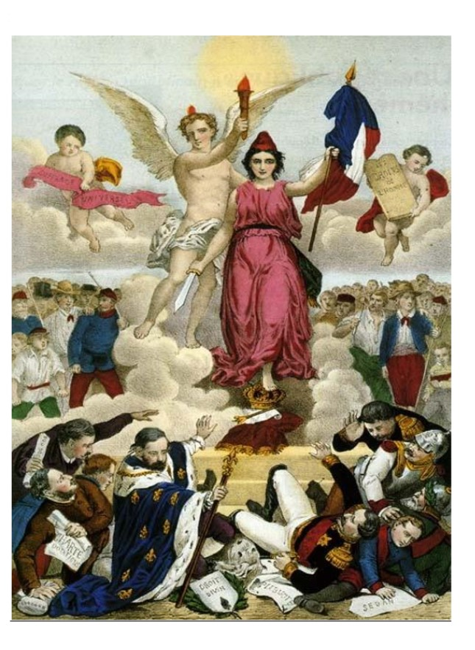
S5 – La France républicaine (1879-1914)

Exposé 1 – Les anarchistes sous la Troisième République
La Ravachole, par Sébastien Faure (1893)

Dans la grand’ville de Paris
Dans la grand’ville de Paris
Il y a des bourgeois bien nourris
Il y a des bourgeois bien nourris
Il y a les miséreux
Qui ont le ventre creux :
Ceux-là ont les dents longues,
Vive le son, vive le son,
Ceux-là ont les dents longues,
Vive le son
D’l’explosion !
Refrain
Dansons la Ravachole,
Vive le son, vive le son,
Dansons la Ravachole,
Vive le son
D’l’explosion !
Ah, ça ira, ça ira, ça ira,
Tous les bourgeois goût’ront d’la bombe,
Ah ! ça ira, ça ira, ça ira,
Tous les bourgeois on les saut’ra...
On les saut’ra !

Il y a les magistrats vendus,
Il y a les magistrats vendus,
Il y a les financiers ventrus,
Il y a les financiers ventrus,
il y a les argousins.
Mais pour tous ces coquins
Il y a d’la dynamite,
Vive le son, vive le son,
Il y a d’la dynamite,
Vive le son
D’l’explosion !
Refrain

Il y a les sénateurs gâteux,
Il y a les sénateurs gâteux,
Il y a les députés véreux,
Il y a les députés véreux,
Il y a les généraux,
Assassins et bourreaux,
Bouchers en uniforme,
Vive le son, vive le son,
Bouchers en uniforme,
Vive le son
D’l’explosion !
Refrain

Il y a les hôtels des richards,
Il y a les hôtels des richards,
Tandis que les pauvres déchards,
Tandis que les pauvres déchards,
À demi morts de froid
Et soufflant dans leurs doigts,
Refilent la comète,
Vive le son, vive le son,
Refilent la comète,
Vive le son
D’l’explosion !
Refrain

Ah, nom de dieu, faut en finir !
Ah, nom de dieu, faut en finir !
Assez longtemps geindre et souffrir !
Assez longtemps geindre et souffrir !
Pas de guerre à moitié !
Plus de lâche pitié !
Mort à la bourgeoisie,
Vive le son, vive le son,
Mort à la bourgeoisie,
Vive le son
D’l’explosion !

Refrain
Exposé 2 – La France de la Revanche (1870-1914)

Document 1 : Alfred de Neuville, Les dernières cartouches, Maison de la dernière cartouche (Bazeilles), 1873.
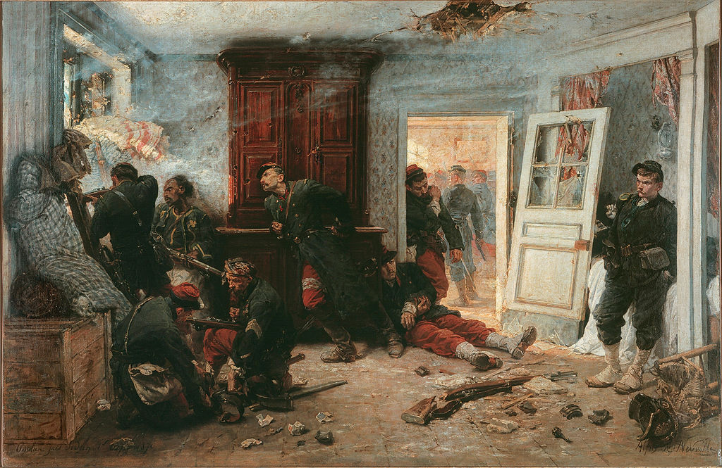

Document 2 : Les devoirs des femmes envers la patrie
« […] [Une femme] a des enfants. Ce n’est pas seulement pour eux et pour elle qu’il faut les élever ; c’est encore pour la France. Femmes de France, la patrie compte sur vous pour inspirer la probité civique, la vaillance, l’ardeur patriotique, l’esprit d’abnégation des vrais citoyens !
[…] Et si la patrie a besoin d’eux pour défendre son territoire et son honneur, laissez-les partir sans faiblesse, la patrie doit passer avant la famille. Peut-être ces fils, tendrement aimés, rendront-ils le dernier soupir sur un champ de bataille, loin de leurs mères : soyez fortes dans la douleur, ils auront fait leur devoir : ils seront morts glorieusement, et si la patrie est fière d’avoir de nobles défenseurs, vous, soyez fières de les avoir formés.
Quel grand et douloureux devoir ! La patrie ne demande pas aux femmes de verser leur sang sur les champs de bataille ; ce qu’elle leur demande parfois est bien autre chose, c’est le sang de leur fils ! […] »
« Chapitre XII. Les devoirs des femmes envers la patrie, Louis Liard, Morale et enseignement civique à l’usage des écoles primaires (cours moyens et supérieurs), Paris, Léopold Cerf, 1887, p.127.

S7 – La France et ses colonies

Exposé 1 – La France impérialiste et l’ordre colonial au XIXe siècle

Texte : le colonialisme selon Jules Ferry (1885)
« On peut rattacher le système [d'expansion coloniale] à trois ordres d'idées : à des idées économiques, à des idées de civilisation […], à des idées d'ordre politique et patriotique […].
Ce qui manque à notre grande industrie, que les traités de 1860 ont irrévocablement dirigée dans la voie de l'exportation, ce qui lui manque de plus en plus, ce sont les débouchés […]. La concurrence, la loi de l'offre et de la demande, la liberté des échanges, l'influence des spéculations, tout cela rayonne dans un cercle qui s'étend jusqu'aux limites du monde. C'est là un problème extrêmement grave. […]
Il y a un second point que je dois aborder... c'est le côté humanitaire et civilisateur de la question... Les races supérieures ont un droit vis-à-vis des races inférieures. Je dis qu'il y a pour elles un droit parce qu'il y a un devoir pour elles. Elles ont le devoir de civiliser les races inférieures […]. De nos jours je soutiens que les nations européennes s'acquittent avec largeur, avec grandeur et honnêteté de ce devoir supérieur de la civilisation. […]
Je dis que la politique coloniale de la France, que la politique d'expansion coloniale, celle qui nous a fait aller, sous l'Empire, à Saigon, en Cochinchine, celle qui nous a conduits en Tunisie, celle qui nous a amenés à Madagascar, je dis que cette politique d'expansion coloniale s'est inspirée d'une vérité sur laquelle il faut pourtant appeler un instant votre attention, à savoir qu'une marine comme la nôtre ne peut pas se passer, sur la surface des mers, d'abris solides, de défenses, de centres de ravitaillement. […]
Rayonner sans agir, sans se mêler aux affaires du monde, en se tenant à l'écart de toutes les combinaisons européennes, en regardant comme un piège, comme une aventure toute expansion vers l'Afrique ou vers l'Orient, vivre de cette sorte pour une grande nation, croyez-le bien, c'est abdiquer et, dans un temps plus court que vous ne pouvez le croire, c'est descendre du premier rang au troisième et au quatrième. […] »
Source : Journal officiel, 1885. Débats parlementaires à la Chambre des députés.

Exposé 2 – Français et Indochinois en Indochine
Document 1 : extrait d’une notice historique sur l’Indochine
« La France, à laquelle un roi de Siam avait déjà envoyé une ambassade sous Louis XIV, et qui était entrée, sous Louis XVI, en rapport avec Gia-Long, le roi détrôné d’Annam, ne prit pied en Indo-Chine qu’en 1859. En 1862, elle y acquérait son premier établissement, trois provinces de Cochinchine, auxquelles trois autres venaient s’ajouter en 1867 ; entre temps, en 1863, elle proclamait son protectorat sur le Cambodge. Nous avons mentionné à la notice Colonies françaises l’établissement du protectorat sur le Tonkin et l’Annam, et l’acquisition d’un empire indo-chinois, dont il sera facile, en y mettant quelque esprit de suite, de faire une florissante colonie. »
F. Schrader, F. Prudent, E. Anthoine, Atlas de géographie moderne, 1898.

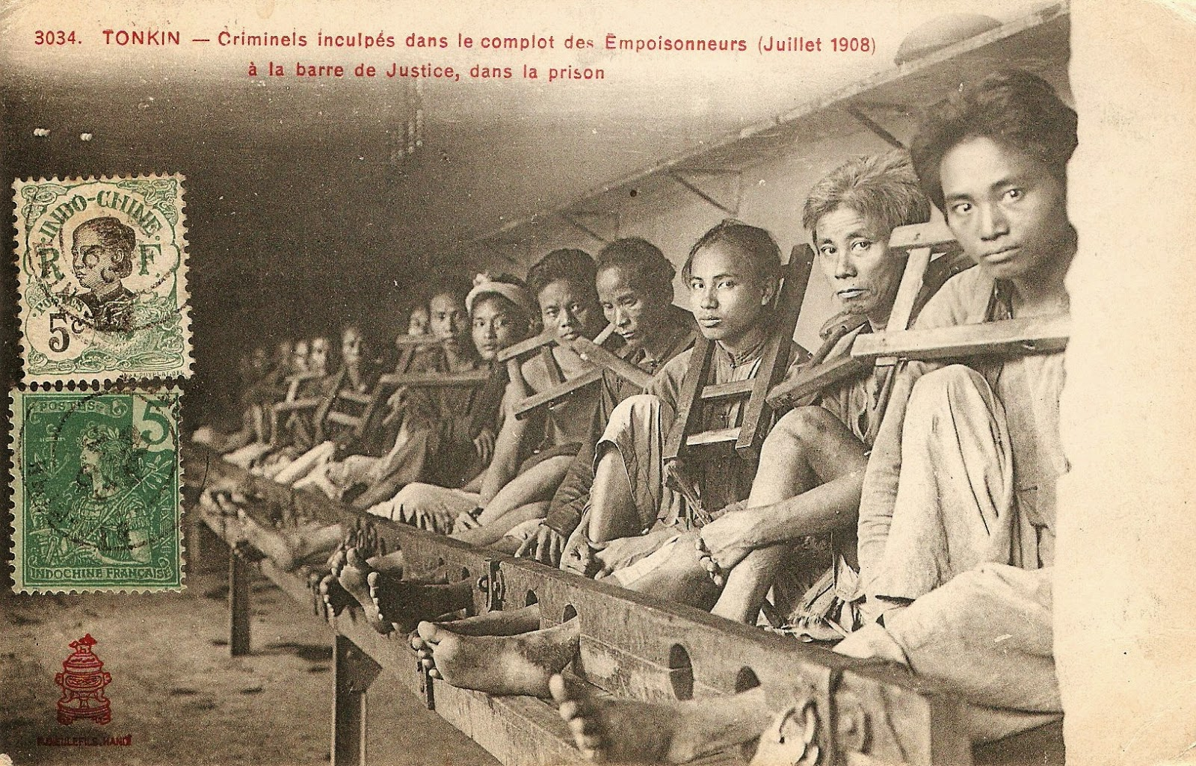
Document 2 : Criminels inculpés dans le complot des empoisonneurs (Juillet 1908) à la barre de Justice, dans la prison
« Le 27 juillet 1908, une partie du 4e régiment d’artillerie coloniale caserné à Hanoi fut l’objet d’une tentative d’empoisonnement de la part d’indigènes employés dans les cuisines militaires. Un procès expéditif s’en suivit. Trois responsables présumés furent décapités. Une série de cartes postales retraça l’événement en image et renforça sa postérité. Le nationalisme vietnamien voulut y trouver l’un de ses actes initiateurs » (in Vincent Duclert, La République imaginée¸ Paris, Belin, « Histoire de France », 2014, p. 585).

S8 – L’économie française

Exposé 1 – Les mutations de l’industrie française

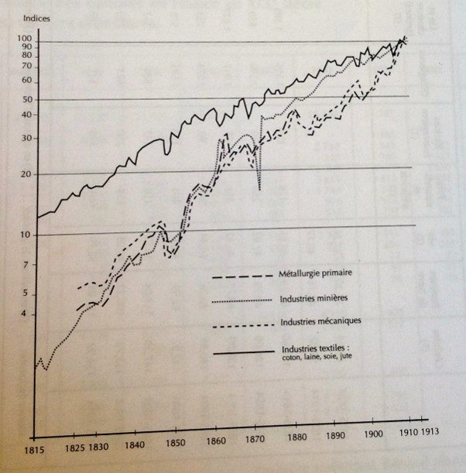
Document : La production industrielle française (1815-1913)
« Ce travail statistique se situe dans le sillage des célèbres thèses présentées par l’économiste W.W. Rostow sur le décollage économique (take off) qui ont suscité un débat passionné parmi les historiens économiques du monde entier. Les spécialistes français, en particulier, se sont engagés dans un vaste travail d’histoire quantitative en tentant, par diverses méthodes, de reconstituer des séries statistiques aussi complètes que possible. Il s’agissait de savoir si, à partir de données chiffrées, la croissance industrielle répondait au modèle rostowien. Les quatre secteurs décrits ci-dessous sont représentatifs des industries clés du XIXe siècle. L’auteur présente ses résultats sous forme d’indice (indice 100 en 1913) et non pas de valeurs absolues. Cette indication numérique permet d’exprimer un rapport. La base définit un point de référence temporel commun. L’indice facilite ainsi les comparaisons entre des séries hétérogènes. »
(Carte et texte in Alain Beltran, Pascal Griset, La Croissance économique de la France, 1815-1914, Paris, Armand Colin, 1988, p. 128.)

Exposé 2 – L’économie française (1870-1914)

Document : Affiche publicitaire du magasin Bon Marché (1903)
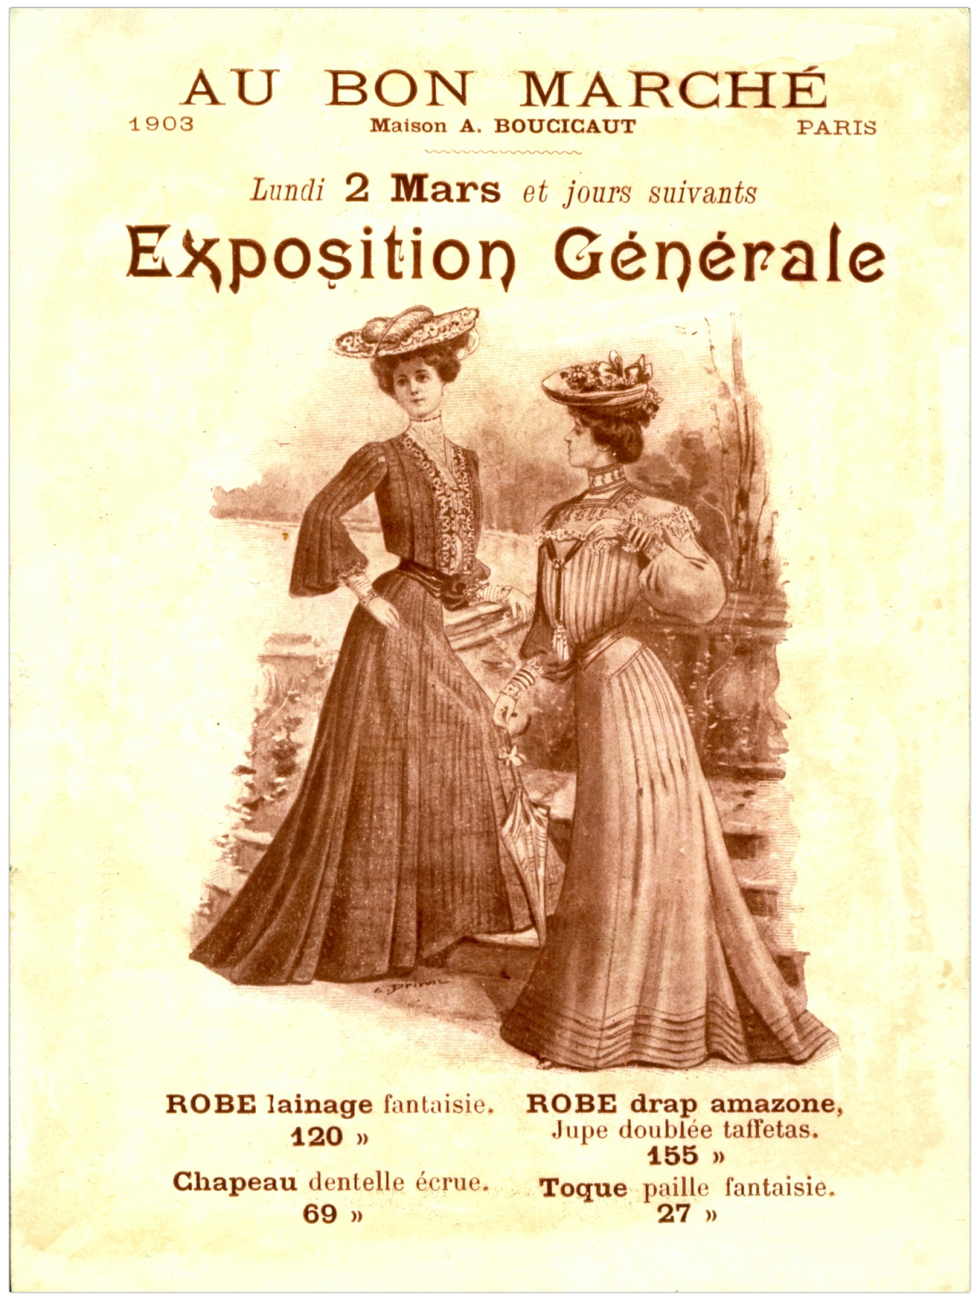

S9 – Les gens et leurs territoires

Exposé 1 – Vivre à la campagne en France (1815-1914)

Document : Malte-Brun sur l’agriculture française (1881)
« Tout ce que l’agriculture doit à la Révolution de 1789 se résume dans un fait : l’égalité dans les droits et dans les charges de la possession. Cette conquête était immense, elle a changé la face du sol français. Le paysan se rua sur cette terre qui enfin devenait sienne. D’un bout du territoire à l’autre, il fut pris d’une unique et violente passion, celle de remuer, de fouiller pour son propre compte ces champs où jusque-là, il n’avait eu que le droit de travailler et de souffrir. Quels miracles n’a pas accomplis depuis près d’un siècle cette providentielle cupidité ! que de landes défrichées ! que de marais desséchés ! quelle intelligente appropriation du sol aux différentes cultures ! quelle rapide et vaste application des procédés que la science découvre ou que l’expérience révèle ! … Le morcellement indéfini … est devenu une véritable plaie pour quelques localités ; c’est encore ainsi que la passion exagérée du sol a souvent trompé le paysan sur ses intérêts, qui sont en définitive ceux de l’agriculture.
Maint cultivateur a sacrifié à l’ambition d’agrandir son domaine les conditions d’aisance indispensables à toute bonne exploitation rurale. Dans son aveugle impatience d’acquérir la pièce de terre qui l’avoisine, il oublie les exigences de l’usure à qui il faudra recourir demain ; il refuse de comprendre que le rapport d’un hectare bien tenu est supérieur à celui de quatre hectares laissés en souffrance. À ces griefs, dont il ne faut ni exagérer, ni dissimuler l’importance, nous pourrions ajouter encore l’insuffisance des encouragements gouvernementaux ….
Nous résumerons en quelques points principaux les progrès de l’agriculture dans cette dernière période. Tels sont : le repos stérile des jachères remplacé par l’alternance des cultures, la pratique des prairies artificielles, l’introduction de la pomme de terre et de la betterave, le perfectionnement des instruments aratoires, l’indispensable nécessité des engrains mieux comprise, et enfin l’assainissement des terres humides par l’application beaucoup trop restreinte encore du drainage, des encouragements et l’exemple donné par les Sociétés d’agriculture et les comices agricoles. La voie dans laquelle est entrée l’agriculture est assurément la bonne, le progrès ne s’arrêtera plus. »
Victor Adolphe Malte-Brun, La France illustrée, Paris, Jules Rouff, 1881, p. CIX-CX

Exposé 2 – Paris et ses aménagements (à partir du milieu du XIXe siècle)
Document 1 : Les projets Haussmanniens d’après Aristide
Aristide, personnage qui s’enrichit dans les opérations immobilières, explique à sa femme les projets haussmanniens :
« - On a déjà commencé, continua-t-il. Mais ce n’est qu’une misère. Regarde là-bas, du côté des Halles, on a coupé Paris en quatre…
Et de sa main étendue, ouverte et tranchante comme un coutelas, il fit signe de séparer la ville en quatre parts.
- Tu veux parler de la rue de Rivoli et du nouveau boulevard que l’on perce, demanda sa femme.
- Oui, la grande croisée de Paris, comme ils disent. Ils dégagent le Louvre et l’Hôtel de Ville. Jeux d’enfants que cela ! C’est bon pour mettre le public en appétit… Quand le premier réseau sera fini, alors commencera la grande danse. Le second réseau trouera la ville de toutes parts, pour rattacher les faubourgs au premier réseau. […] Paris haché à coups de sabre, les veines ouvertes, nourrissant cent mille terrassiers et maçons, traversé par d’admirables voies stratégiques qui mettront les forts au cœur des vieux quartiers. »
Emile Zola, La Curée, 1871.
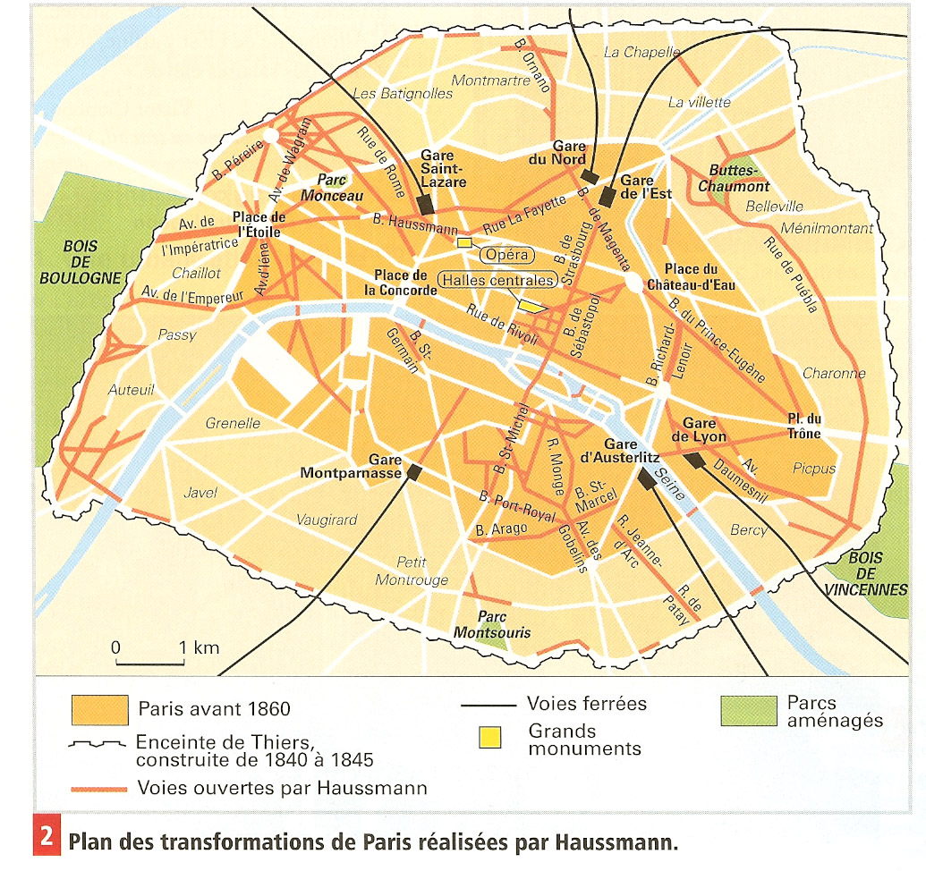
S10 – Les groupes sociaux

Exposé 1 – Société d’ordres à société de classes (1815-1914)

Document : Dessin de Bertall, gravure publiée dans Le Diable à Paris, Paris et les Parisiens, « revue comique ». Document repris dans l’illustration du 11 janvier 1845, sous le titre « les cinq étages du monde parisien ».
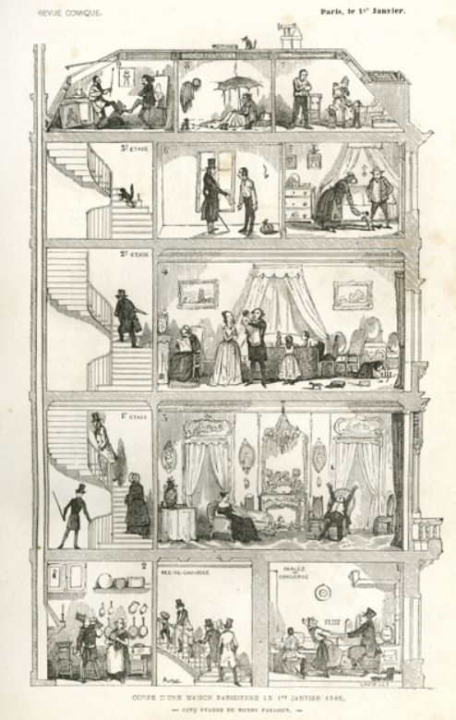
Exposé 2 – Les ouvriers sous la monarchie de Juillet

Document 1 – Entête du journal L’Atelier (décembre 1847)
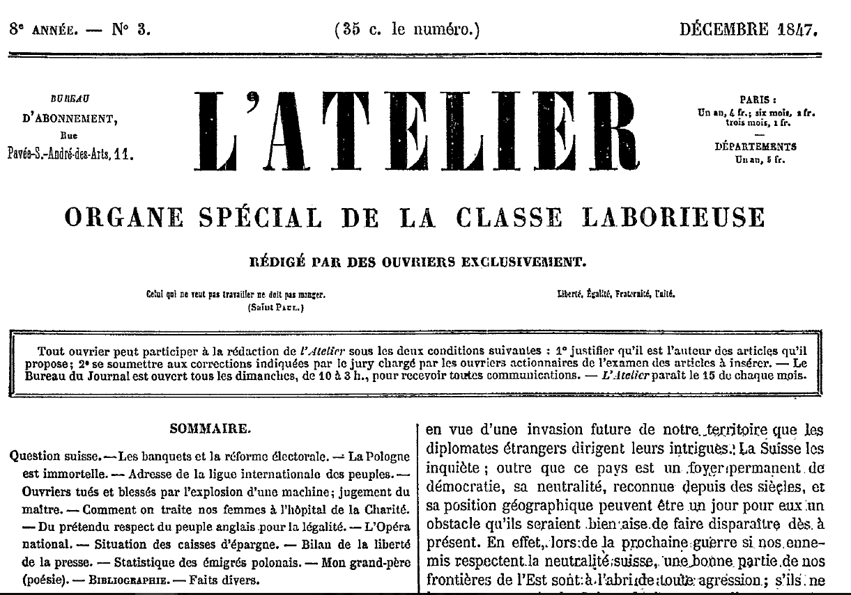
Document 2 : extrait du même journal
« Ouvriers tués et blessés par l’explosion d’une machine. – Jugement du maître
Le 7 mai dernier, une détonation épouvantable se fit entendre chez le sieur Gibert, fabricant de ressorts de wagons à La Villette ; c’était la chaudière d’une machine à vapeur qui faisait explosion, projetant de toutes parts des débris d’une énorme pesanteur. […] [En plus du chauffeur de la machine,] trois autres cadavres gisaient dans l’atelier des monteurs ; tous ils étaient mutilés et méconnaissables sous la grêle de projectiles de toutes sortes dont l’explosion les avait écrasés. […]
Chacun pressentait le danger ; le maître seul, aveuglé par l’amour du gain, ne voulait pas le voir. […]
Le tribunal, reconnaissant que Gibert avait commis un acte d’imprudence puni par les art. 319 et 320 du Code pénal, a néanmoins admis des circonstances atténuantes, et a octroyé le bénéfice de l’art. 463 au prévenu, qu’il condamne à 500 frs d’amende. […]
Les malheurs qui frappent trop souvent les travailleurs des usines et manufactures, devraient indiquer au gouvernement qu’il a deux devoirs à remplir comme représentant de l’intérêt social : son premier devoir serait de faire pour les victimes de l’industrie ce que l’on fait pour les victimes de la guerre […] ; le second devoir du gouvernement serait d’instituer une Commission sérieuse d’inspection et de surveillance, qui aurait pour fonction de visiter l’intérieur des ateliers et manufactures […]
Mais le gouvernement a bien le temps de songer à tout cela ! Que lui importe la vie et la santé des ouvriers ? Nos ministres dresseraient les oreilles si on leur communiquait un moyen de s’assurer la majorité à la Chambre ; mais là il s’agit d’une question qui n’intéresse que quelques millions de travailleurs. Les ouvriers sont forcés de remettre à un autre temps leurs réclamations et leurs espérances. »
S11 – Religion, culture et enseignement

Exposé 1 – Eglise et Etat : conflits, séparations et réconciliations au XIXe siècle

Document : extraits de la loi de séparation des Églises et de l’État (9 décembre 1905)
« Article 1
La République assure la liberté de conscience. Elle garantit le libre exercice des cultes sous les seules restrictions édictées ci-après dans l’intérêt de l’ordre public.
Article 2
La République ne reconnaît, ne salarie ni ne subventionne aucun culte. En conséquence, à partir du 1er janvier qui suivra la promulgation de la présente loi, seront supprimés des budgets de l’État, des départements et des communes, toutes dépenses relatives à l’exercice des cultes.
Article 4
Dans un délai d’un an à partir de la présente loi, les biens mobiliers et immobiliers des menses, fabriques, conseils presbytéraux, consistoires et autres établissements publics du culte seront, avec toutes les charges et obligations qui les grèvent et avec leur affectation spéciale, transférés par les représentants légaux de ces établissements aux associations qui, en se conformant aux règles d’organisation générale du culte dont elles se proposent d’assurer l’exercice, se seront légalement formées.
Article 28
Il est interdit, à l’avenir, d’élever ou d’apposer aucun signe ou emblème religieux sur les monuments publics ou en quelque emplacement public que ce soit, à l’exception des édifices servant au culte, des terrains de sépulture dans les cimetières, des monuments funéraires, ainsi que des musées ou expositions.
Article 34
Tout ministre d’un culte qui, dans les lieux où s’exerce ce culte, aura publiquement, par des discours prononcés, des lectures faites, des écrits distribués ou des affiches apposées, outragé ou diffamé un citoyen chargé d’un service public, sera puni. »

Exposé 2 – L’enseignement sous la IIIe République

Document 1 : Les « hussards noirs de la République »
« Notre jeune Ecole normale était le foyer de la vie laïque, de l’invention laïque dans le département. […] De jeunes maîtres de l’Ecole normale venaient chaque semaine nous faire l’école. Parlons bien : ils venaient nous faire la classe. Ils étaient comme les jeunes Bara de la République. Ils étaient toujours prêts à crier ″Vive la République ! ″.
Nos jeunes maîtres étaient beaux comme des hussards noirs. Sveltes ; sévères ; sanglés. Sérieux, et un peu tremblants de leurs précoce, de leur soudaine omnipotence. Un long pantalon noir, mais, je pense, avec un liseré violet. Le violet n’est pas seulement la couleur des évêques, il est aussi la couleur de l’enseignement primaire. Un gilet noir. Une longue redingote noire, bien droite, bien tombante, mais deux croisements de palmes violettes aux revers. […] Cet uniforme civil était une sorte d’uniforme militaire encore plus sévère, encore plus militaire, étant un uniforme civique. Quelque chose, je pense, comme le fameux cadre noir de Saumur. Rien n’est beau comme un tel uniforme noir parmi les uniformes militaires. […] Je crois avoir dit qu’ils étaient très vieux. Ils avaient au moins quinze ans. Toutes les semaines il en remontait un de l’Ecole normale vers l’Ecole annexe ; et c’était toujours un nouveau ; et ainsi cette école semblait un régiment inépuisable. Elle était comme un immense dépôt, gouvernemental, de jeunesse et de civisme. Le gouvernement de la République était chargé de nous fournir tant de jeunesse et tant d’enseignement. L’Etat était chargé de nous fournir tant de sérieux. Cette Ecole normale faisait un réservoir inépuisable. C’était une grande question, parmi les bonnes femmes du faubourg, de savoir si c’était bon pour les enfants, de changer comme ça de maître tous les lundis matin. […] Ces instituteurs étaient sortis du peuple, fils d’ouvriers, mais surtout de paysans et de petits propriétaires. »
Charles Péguy, L’argent, 1913.

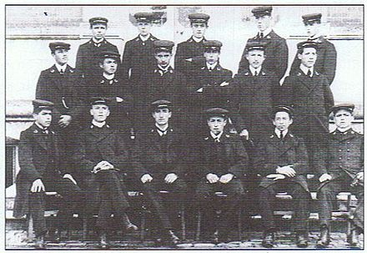

Document 2 : Elèves-maîtres de l’Ecole normale d’Orléans (promotion 1908-1911)
S12 – Hommes, femmes et familles : histoire du genre

Exposé 1 – Les femmes en politique (1815-1914)
Texte : « Les femmes ne peuvent prendre une part intelligente à la conduite des affaires publiques »
« En vain prétend-on que l'égalité civile accordée à la femme a pour corollaire nécessaire son émancipation politique. C'est méconnaître absolument le rôle de la femme dans l'humanité. Destinée à la maternité, faite pour la vie de famille, la dignité de sa situation sera d'autant plus grande qu'elle n'ira point la compromettre dans les luttes du forum et dans les hasards de la vie publique. Elle oublierait fatalement ses devoirs de mère et ses devoirs d'épouse, si elle abandonnait le foyer pour courir à la tribune. Elle n'y apporterait pas d'ailleurs la modération de langage et la netteté des conceptions, qui sont indispensables dans les usages parlementaires. D'autre part, elle introduirait dans la famille un élément de dissolution, qui lui ferait perdre la légitime influence qu'exerce sur le père de famille la femme respectable, qui est l'honneur de la maison. Nulle part le rôle de la femme ne fut mieux compris qu'à Rome ; vénérée et vénérable dans la vie privée, la matrone romaine n'était rien dans la vie publique et jamais elle ne songea à compromettre la majesté du foyer domestique dans la tourbe des comices. Ces mœurs, heureusement, sont encore les nôtres et la condamnation de la théorie que nous combattons est celle que prononce tous les jours l'immense majorité des femmes.
On a donc parfaitement raison d'exclure de la vie politique les femmes et les personnes qui, par leur peu de maturité d'esprit, ne peuvent prendre une part intelligente à la conduite des affaires publiques. II est encore fort juste d'en chasser tous ceux qui s'en sont rendus indignes, en manquant gravement à leurs devoirs sociaux et qui ont été frappés d'une condamnation d'une certaine gravité. »
Extrait de la thèse d'Emile Morlot (1884) : « De la capacité électorale » - Morlot (1859 - 1907) sera par la suite maître des requêtes au Conseil d'Etat et député radical de l'Aisne de 1896 à 1907. In Brochure du cinquantenaire du vote des femmes en France, Assemblée nationale, 1994.

Exposé 2 – Les familles françaises (1815-1914)
Document 1 : famille bigoudène de Pont-l’Abbé (avant 1900, Bretagne)
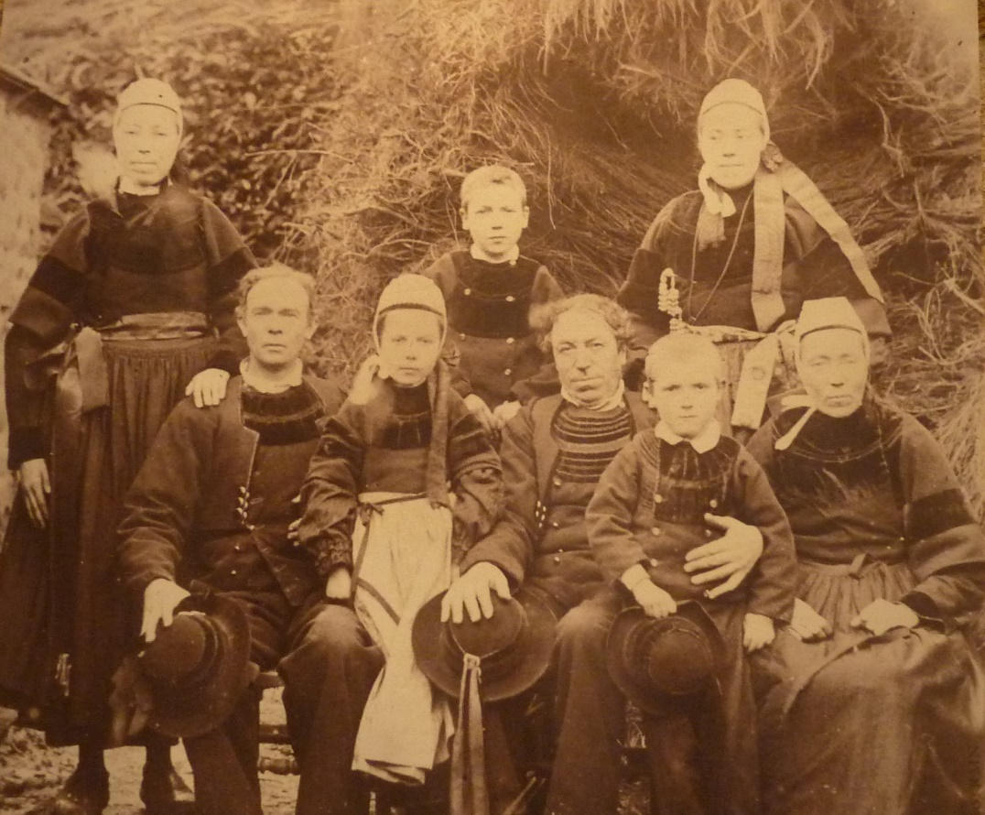

Document 2 : La famille Bellelli (Edgar Degas, 1858-1867, huile sur toile, Musée d’Orsay, Paris)
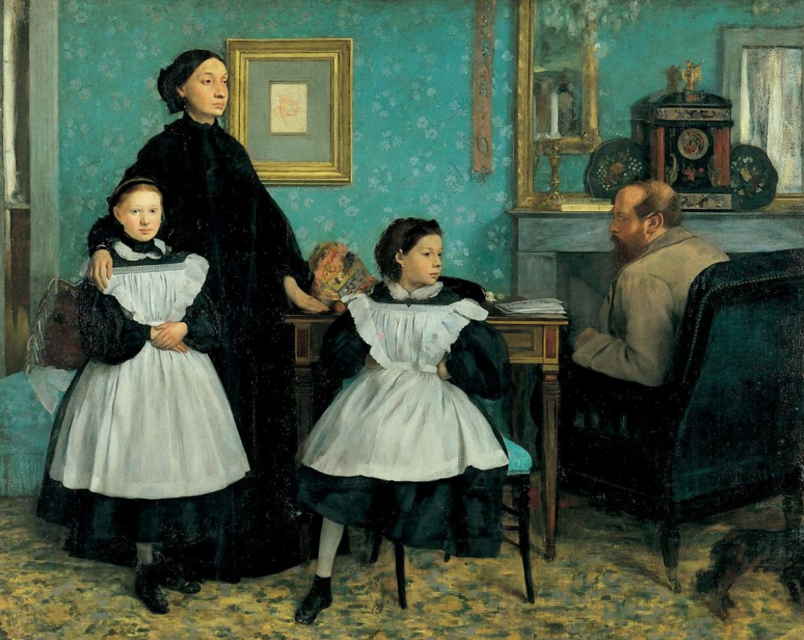
BIBLIOGRAPHIE
Outils de travail et ouvrages de synthèses sur le XIXe siècle

I. Outils de travail
1.1. Atlas
- BEAUREPAIRE Pierre-Yves, MARZAGALLI Silvia, Atlas de la Révolution française. Circulation des hommes et des idées 1770-1804, Paris, Autrement, 2010.
- BOUTIER Jean, BOUTRY Philippe, et al., Atlas de la Révolution française, Paris, Editions de l’EHESS, 1987-2000.
- BOUTIER Jean, Atlas de l’histoire de France, tome 2, XVIe-XIXe siècle, Paris, Autrement, 2006 ; tome 3, La France contemporaine, Paris, Autrement, 2007.
- CHAPPEY Jean-Luc, GAINOT Bernard, Atlas de l’empire napoléonien, 1799-1815, Paris, Autrement, 2008.
- PECOUT Gilles, Atlas de l’histoire de France XIXe-XXI siècles. La France contemporaine, Paris, Autrement, 2007.
1.2. Dictionnaires
- DUCLERT Vincent, PROCHASSON Christophe (dir.), Dictionnaire critique de la République, Paris, Flammarion, 2002.
- JOLY Bertrand, Dictionnaire biographique du nationalisme français (188-1900), Paris, Champion, 1998.
- LIAUZU Claude (dir.), Dictionnaire de la colonisation française, Paris, Larousse, coll. « à présent », 2007.
- OZOUF Mona (dir.), FURET François (dir.), Dictionnaire critique de la Révolution française, Paris, Flammarion, 1988.
- SOBOUL Albert, SURATTEAU Jean-René (dir.), GENDRON François (dir.), Dictionnaire historique de la Révolution française, Paris, Presses universitaires de France, 1989.
- TULARD Jean (dir.), Dictionnaire Napoléon, Paris, Fayard, 2e édition, 1999.
1.3. Autres
- GODECHOT Jacques, La Révolution française : chronologie commentée, suivie de notices biographiques sur les personnages cités, Paris, Perrin, 1988.
- GODECHOT Jacques, Les Constitutions de la France depuis 1789, Paris, Flammarion, collection « GF », 1979 (réédition en 1994).
- GODECHOT Jacques, Les Institutions de la France sous la Révolution et l’Empire, Paris, Presses Universitaires de France, 1951.
- WIEVORKA Olivier, PROCHASSON, La France du XXe siècle. Documents d’histoire, Paris, les éditions du Seuil, 1994.
II. Ouvrages généraux
- APRILE Silvie, La Révolution inachevée (1815-1870), Paris, Belin « Histoire de France », 2014 (réédition « poche »).
- BARJOT Dominique, CHALINE Jean-Pierre, ENCREVE André, La France au XIXe siècle 1814-1914, Paris, Presses universitaires de France, 1995.
- BIARD Michel, BOURDIN Philippe, MARZAGALLI Silvia, Révolution, Consulat et Empire (1789-1815), Paris, Belin, coll. « Histoire de France, 2014 (réédition « poche »).
- BURGUIERE André, REVEL Jacques, L’Histoire de France, Paris, les Editions du Seuil, coll. « Points Histoire », 2000.
- CARPENTIER Jean (dir.), Histoire de France, Paris, les Editions du Seuil, 1987.
- DEMIER Francis, La France du XIXe siècle 1814-1914, Paris, les éditions du Seuil, coll. « Points Histoire », 2000.
- DUCLERT Vincent, La République inachevée (1870-1914), Paris, Belin, coll. « Histoire de France », 2014 (réédition « poche »).
- FURET François, Histoire de France. La Révolution, 1770-1880, Paris, Hachette-Livre de Poche, coll. « Pluriel », 1988.
- GARRIGUES Jean, LACOMBRADE Philippe, La France au XIXe siècle, 1814-1914, Paris, Armand Colin, coll. « Cursus », 2008.
- HUARD Raymond, et al., La France contemporaine. Identité et mutation, de 1789 à nos jours, Paris, Editions sociales, coll. « Essentiel », 1982.
- MARTIN Jean-Clément, Révolution et contre-Révolution en France 1789-1989 : les rouages de l’histoire, 1996.
- MAYEUR Jean-Marie, et al., Histoire du peuple français, tome 5, Cent Ans d’esprit républicain, Paris, Gallimard, 1964.

Bibliographie par thématiques d’exposés

La Révolution et l’Empire
- BACZKO Bronislaw, Politiques de la Révolution française, Paris, Folio-Histoire, 2008.
- BOUDON Jean-Jacques, Histoire du Consulat et de l’Empire, Paris, Perrin, 2000.
- GAUCHET Marcel, La Révolution des pouvoirs : la souveraineté, le peuple et la représentation (1789-99), Paris, Gallimard, 1995.
- SOBOUL Albert, Histoire de la Révolution française, Paris, Gallimard, 1962.
- BIARD Michel (dir.), Les politiques de la Terreur, 1793-1794, Rennes, Presses Universitaires de Rennes, 2008.
- JOURDAN Annie, L’Empire de Napoléon, Paris, Flammarion, 2000.
- MARTIN Jean-Clément, La Révolution française, Paris, Le Seuil, 1996.
- MONNIER Raymonde (dir.), Citoyens et citoyenneté sous la Révolution française, Paris, Société des études robespierristes, 2006.
- SERNA Pierre, La République des girouettes, 1789-1815 et au-delà. « L’extrême centre » : une anomalie politique, Paris, Champ Vallon, 2005.
- TULARD Jean, La France de la Révolution et de l’Empire, Paris, Presses Universitaires de France, 2005.
- VOVELLE Michel (dir.), Révolution et République : l’exception française, Paris, éditions Kimé, 1994.

Les monarchies censitaires et la Deuxième République (1815-1852)
- AGULHON Maurice, La République au village. Les populations du Var de la Révolution à la Seconde République, Paris, Plon, 1970.
- AGULHON Maurice, Les quarante-huitards, Paris, Gallimard, 1975
- APRILE Sylvie, BAYON, Nathalie, CLAVIER Laurent, HINCKER Louis, et al., Comment meurt une République. Autour du 2 Décembre 1851, Paris, Créaphis, 2004.
- DAVID Marcel, Le Printemps de la fraternité : genèse et vicissitudes, 1830-1851, Paris, Aubier, 1992.
- DEMIER Francis, La France sous la Restauration (1814-1848), Paris, Gallimard, 2012.
- GOUJON Bertrand, Monarchies postrévolutionnaires, 1814-1848. Histoire de la France contemporaine, volume 2, Paris, Le Seuil, coll. « L’univers historique », 2012.
- HARISMENDY Patrick, La France des années 1830 et l’esprit de réforme, Rennes, Presses Universitaires de Rennes, 2006.
- PINKNEY David H., La Révolution de 1830 en France, Paris, Presses Universitaires de France, 1988.
- ROBERT Vincent, Le temps des banquets. Politique et symbolique d’une génération (1818-1848), Paris, Publications de la Sorbonne, 2010.
- ROSANVALLON Pierre, La monarchie impossible. Les Chartes de 1814 et de 1830, Paris, Fayard, 1994.
- VIGIER Philippe, 1848, les Français et la République, Paris, Hachette éditions, 1998.
- TOURNIER Maurice, « Le mot « peuple » en 1848 : désignant social ou instrument politique ? », Romantisme, 1975, vol. 5, n° 9, p. 6-20.

Le Second Empire et les débuts de la Troisième République (1852-1879)
- ANCEAU Eric, Comprendre le Second Empire, Paris, Saint-Sulpice éditeur, 1999.
- ANCEAU Eric, L’empire libéral, Paris, éditions SPM, 2017.
- AZEMA Jean-Pierre, WINOCK Michel, La troisième République (1870-1914), Paris, Hachette-Livre de Poche, coll. « Pluriel », 1995 (rééd.).
- BLUCHE Frédéric, Le bonapartisme, aux origines de la droite autoritaire, Paris, Nouvelles éditions latines, 1980.
- GABORIAUX Chloé, La République en quête de citoyens. Les républicains français face au bonapartisme rural (1848-1880), 2010.
- GREVY Jérôme, La République des opportunistes 1870-1885, Paris, Perrin, 1997.
- LATTA Claude (dir.), La Commune de 1871. L’événement, les hommes et la mémoire, 2004
- MAYEUR Jean-Marie, Les Débuts de la IIIe République 1871-1898, Paris, les éditions du Seuil, coll. « Points Histoire », 1973.
- ROUGERIE Jacques, Paris insurgé. La Commune de 1871, 1995
- RUDELLE Odile, La République absolue. Aux origines de l’instabilité constitutionnelles de la France républicaine 1870-1889, Paris, Publications de la Sorbonne, 1982.
- TOMBS Robert, La Guerre contre Paris, Paris, Aubier, coll. « Historique », 1996.

La France républicaine (1879-1914) *
*Cf. « IV. Le Second Empire et les débuts de la Troisième République (1852-1879).»
- AGULHON Maurice, Histoire de France, La République. 1880-1932, 2 vol. Paris, Hachette-Livre de Poche, coll. « Pluriel », 1990.
- LEDUC Jean, L’Enracinement de la République 1879-1918, Paris, Hachette, coll. « Carré Histoire », 1991.
- LEJEUNE Dominique, La France de la Belle Epoque 1896-1914, Paris, Armand Colin, coll. « Cursus », 1991.
- MACHELON Jean-Pierre, La République contre les libertés ? Les restrictions aux libertés publiques de 1879 à 1914, Paris, Presses de la FNSP, 1976.
- TEYSSIER Arnaud, La IIIe République, 1895-1919, Paris, Pygmalion, 2001.
- WINOCK Michel, La Belle Epoque. La France de 1900 à 1914, Paris, Perrin, coll. « Pour l’histoire », 2002.

Idéologies et cultures politiques
1. Les pratiques politiques et les vecteurs idéologiques
- ABERDAM Serge, et al., Voter, élire pendant la Révolution française, 1789-1799. Guide pour la recherche, Paris, Editions du C.T.H.S., 1999.
- AGULHON Maurice, Marianne au combat : l’imagerie et la symbolique républicaines de 1789 à 1880, Paris, Flammarion, 1979.
- AGULHON Maurice, Marianne au pouvoir : l’imagerie et la symbolique républicaines de 1880 à 1914, Paris, Flammarion, 1989.
- DALISSON Rémi, Célébrer la nation. Les fêtes nationales en France de 1789 à nos jours, Paris, Nouveau Monde éditions, 2009.
- GARRIGUES Jean, Images de la Révolution. L’imagerie républicaine de 1789 à nos jours, Paris-Nanterre, Du May-BDIC, 1988.
- IHL Olivier, La fête républicaine, Paris, Gallimard, coll. « Bibliothèque des Histoires », 1996.
- MONIER Frédéric, Le Complot dans la République. Stratégies du secret de Boulanger à la Cagoule, Paris, La Découverte, coll. « L’espace de l’histoire », 1999.
- SIROT Stéphane, La grève en France. Une histoire sociale XIXe-XXe siècle, Paris, O. Jacob, 2002.
- TILLIER Bernard, La Républicature. La caricature en politique en France. 1870-1914, Paris, CNRS éditions, 1997.
- TILLIER Bernard, A la charge ! La caricature en France de 1789 à 2000, Paris, Editions de l’Amateur, 2005.
- OZOUF Mona, La fête révolutionnaire, 1789-1799, Paris, Gallimard, 1988.
- HUARD Raymond, La naissance du parti politique en France, Paris, Presses de la Fondation nationale de sciences politiques, 1996.
2. Courants politiques, idéologies politiques
2.1. Généralités
- AGHULON Maurice, Histoire vagabonde, Tome II, Idéologies et politique dans la France du XIXe siècle, Paris, Gallimard, coll. « Bibliothèques des histoires, 1988.
- DEFRASNE Jean, L’Antiparlementarisme en France, Paris, Presses Universitaires de France, coll. « QSJ ? », 1980.
- GIRARD Louis, Les libéraux français 1814-1875, Paris, Aubier, coll. « Historique », 1985.
- GIRARDET Raoul, Mythes et mythologies politiques, Paris, les éditions du Seuil, coll. « L’Univers historique », 1986.
- GRANGE Juliette, L’idée de République, Paris, Pocket, 2008.
- GRONDEUX Jérôme, Histoire des idées politiques en France au XIXe siècle, Paris, La Découverte, 1998.
- MONNIER Raymonde, Républicanisme, patriotisme et révolution française, Paris, l’Harmattan, 2005.
- PETTIT Philip, SAVIDAN Patrick, SPITZ Jean-Fabien, Le Républicanisme. Une théorie de la liberté et du gouvernement, Paris, Gallimard, coll. « NRF Essais », 2004.
- RIOT-SARCEY Michèle, Le Réel de l’utopie. Essai sur le politique au XIXe siècle, Paris, Albin Michel, 1998.
2.2. Les courants politiques majeurs
2.2.1. Les gauches françaises
- BEZBAKH Pierre, Histoire du socialisme français, Paris, Larousse, 2005.
- CASTAGNEZ-RUGGIU Noëlline, Histoire des idées socialistes en France, Paris, La Découverte, coll. « Repères », 1997.
- BECKER Jean-Jacques, CANDAR Gilles (dir.), Histoire des gauches en France, 2 volumes, Paris, La Découverte, coll. « L’espace de l’histoire », 2004.
- BERSTEIN Serge, Histoire du parti radical, Paris, Presses de la Fondation nationale de sciences politiques, 1980.
- DARRIULAT Philippe, Les Patriotes. La gauche républicaine et la nation, 1830-1870, Paris, éditions du Seuil, 2001.
- KERGOAT Jacques, Histoire du Parti socialiste, Paris, La Découverte, coll. « Repères », 1997.
- LEFRANC Georges, Le mouvement socialiste sous la IIIe République, Paris, Payot, 1977.
- ROSANVALLON Pierre, La Question syndicale, Paris, Hachette, 1988.
2.2.2. Anarchismes français
- BOUHEY Vivien, Les anarchistes contre la République, 1880 à 1914. Contribution à l’histoire des réseaux sous la Troisième République, Rennes, Presses Universitaires de Rennes, 2008.
- DELEPLACE Marc, L’anarchie de Mably à Proudhon (1750-1850). Histoire d’une appropriation polémique, Lyon, ENS Editions, 2000.
- MAITRON Jean, Le mouvement anarchiste en France, Paris, François Maspero Fondations, 1983.
2.2.3. Les droites en France : droites modérées, conservatismes, droites extrêmes et droites révolutionnaires
- JOLY Bertrand, Nationalistes et conservateurs en France, 1885-1902, Paris, Les Indes savantes, 2008.
- STERNHELL Zeev, La Droite révolutionnaire, 1885-1914. Les origines françaises du fascisme, Paris, les éditions du Seuil, 1997.
- MAYEUR Jean-Marie, Des partis catholiques à la démocratie chrétienne (XIXe-XXe siècles), Paris, Armand Colin, 1980.
- RÉMOND René, Les Droites en France, Paris, Aubier-Montaigne, 1982.
- SIRINELLI Jean-François (dir.), Histoire des droits en France, 3 volumes, Paris, Gallimard, coll. « NRF Essais », 1992.
- WINOCK Michel, Histoire de l’extrême droite en France, Paris, les éditions du Seuil, coll. « XXe siècle », 1993.
- WINOCK Michel, Nationalisme, antisémitisme et fascisme en France, Paris, éditions du Seuil, 1990.

La France et ses colonies
- AGERON Jean-Charles, L’Anticolonialisme en France de 1871 à 1914, Paris, PUF, coll. « Dossiers Clio », 1973.
- BANCEL Nicolas, BLANCHARD Pascal, VERGES Françoise, La République coloniale. Essai sur une utopie, Paris, Albin Michel, coll. « Bibliothèque Albin Michel Idées », 2003.
- BIONDI Jean-Pierre, MORIN Gilles, Les anticolonialistes (1881-1962), Paris, Hachette-Le Livre de Poche, coll. « Pluriel », 1993.
- BOUCHE Denis, Histoire de la colonisation française, Paris, Fayard, 1991.
- CONKLIN Alice, A Mission to Civilize : The Republican Idea of Empire in France and West Africa, 1895-1930, Stanford, Stanford University Press, 1997.
- DORIGNY Marcel, GAINOT Bernard, La Société des Amis des Noirs (1788-1799). Contribution à l’histoire de l’abolition de l’esclavage, Paris, Unesco Edicef, 1998.
- GIRARDET Raoul, L’idée coloniale en France de 1871 à 1962, Paris, Editions de la Table Ronde, 1986.
- LIAUZU Claude, Histoire de l’anticolonialisme en France, du XVIe siècle à nos jours, Paris, Armand Colin, 1997.
- MANCERON Gilles, Marianne et les colonies. Une introduction à l’histoire coloniale de la France, La Découverte, coll. « Poche », 2003.
- MARSEILLE Jacques, Empire colonial et capitalisme français. Histoire d’un divorce, Paris, les éditions du Seuil, coll. « Points Histoire », 1984.
- MEULAU Marc, Des pionniers en Extrême Orient. Histoire de la Banque d’Indochine (1875-1975), Paris, Fayard, 1990.
- RÉGENT Frédéric, La France et ses esclaves. De la colonisation aux abolitions (1620-1848), Paris, Pluriel, 2007.
- RÉGENT Frédéric, NIORT, Jean-François, SERNA Pierre (dir.), Les colonies, la Révolution française, la loi, Rennes, Presses Universitaires de Rennes, 2014.
- SAADA Emmanuelle, Les enfants de la colonie. Les métis de l’Empire français entre sujétion et citoyenneté, Paris, La Découverte, coll. « L’Espace de l’histoire », 2007.
- THOBIE Jacques, MEYNIER Gilbert, Histoire de la France coloniale, Paris, Presses Pocket, 1996.
- VIDAL Cécile, Français ? La nation en débat entre colonies et métropoles, XVIe-XIXe, Paris, Editions de l’EHESS, 2014.

L’économie française

- ANDRE Christine, DELORME Robert, L’Etat français et l’économie. Un essai d’explication de l’évolution des dépenses publiques en France, 1870-1970, Paris, les éditions du Seuil, 1983.
- ASSELAIN Jean-Charles, Histoire économique de la France du XVIIIe siècle à nos jours, Paris, les éditions du Seuil, 1984.
- BARJOT Dominique, Histoire économique de la France au XIXe siècle, Paris, Nathan, 1995.
- BELTRAN Alain, GRISET Pascal, Histoire des techniques au XIXe et au XXe siècles, Paris, Armand Colin, coll. « Curus », 1990.
- BONIN Hubert, L’argent en France depuis 1880 : banquiers, financiers, épargnants, Paris, Masson, 1989.
- BRAUDEL Fernand, LABROUSSE Ernest, Histoire économique et sociale de la France, tome 3 et 4, Paris, PUF, 1979.
- BRODER Albert, L’économie française au XIXe siècle, Paris, Orphys, 1993.
- BRUGUIERE Michel, Gestionnaires et profiteurs de la Révolution : l’administration des finances françaises de Louis XVI à Bonaparte, Paris, Orban, 1986.
- CHASEAU Emmanuel, Les inspecteurs des Finances au XIXe siècle, 1850-1914, Paris, Economica, 1986.
- DIAKTINE Daniel, GAYMAN Jean-Marc, Histoire des faits économiques. Croissance et crise en France de 1840 à 1890, Paris, Nathan, 1994.
- FRIDENSON Patrick, STRAUSS Alain, Le Capitalisme français, XIXe-XXe siècles. Blocages et dynamismes d’une croissance, Paris, les éditions du Seuil, 1987.
- LEVY-LEBOYER Maurice, Histoire de la France industrielle, Paris, Larousse, 1996.
- MARCHAND Olivier, THELOT Claude, Le Travail en France 1800-2000, Paris, Armand Colin, 1984.
- RIOUX Jean-Pierre, La Révolution industrielle 1780-1880, Paris, les éditions du Seuil, coll. « Points », 1971.
- VERLEY Patrick, Nouvelle Histoire économique de la France contemporaine, tome 2, L’industrialisation. 1830-1914, Paris, La Découverte, coll. « Repères », 1989.
- WONOROFF Denis, Histoire de l’industrie en France, du XVIe siècle à nos jours, Paris, les éditions du Seuil, coll. « Points Histoire », 1998.

Les gens et leurs territoires
- BARRAL Pierre, Les Agrariens français de Méline à Pisani, Paris, Armand Colin, 1968.
- BARUCH Marc-Olivier, DUCLERT Vincent, Serviteurs de l’Etat. Une histoire politique de l’administration, 1875-1945, Paris, La Découverte, coll. « L’espace de l’histoire », 1999.
- BOURILLON Florence, Les villes en France au XIXe siècle, Gap, Ophrys, 1992.
- CARON François, Histoire des chemins de fer en France, 2 tomes, Paris, Fayard, 1997-2005.
- MOULIN Annie, Les Paysans dans la société française de la Révolution à nos jours, Paris, les éditions du Seuil, coll. « Points Histoire », 1988.
- NOIRIEL Gérard, Réfugiés et sans-papiers. La République face au droit d’asile, Paris, Hachette-Le Livre de Poche, coll. « Pluriel », 1991.
- NORDMAN Daniel, Territoires de la France. De l’espace au territoire, XIXe-XXe siècles, Paris, Gallimard, 1998.
- WEBER Eugen, La fin des terroirs. La modernisation de la France rurale, 1870-1914, Paris, Fayard, 1983.

Les groupes sociaux
La société française : mutations et forces vives
- BELHOSTE Bruno, La Formation d’une technocratie. L’école polytechnique et ses élèves, Paris, Dunod, 2003
- BOURDIN Philippe (dir.), Les Noblesses françaises dans l’Europe de la Révolution, Rennes, Presses Universitaires de Rennes, 2010.
- CHAGNOLLAUD Dominique, Le Premier des ordres. Les hauts fonctionnaires, XVIIIe-XIXe, Paris, Fayard, 1991.
- CHARE Christophe, Histoire sociale de la France au XIXe siècle, Paris, les éditions du Seuil, 1991.
- CHARLE Christophe, Les Élites de la République, 1880-1900, Paris, Fayard, 1987
- CHARLE Christophe, Les Hauts fonctionnaires en France au XIXe siècle, Paris, Gallimard-Julliard, coll. « Archives, 1980.
- CHEVALIER Louis, Classes laborieuses et classes dangereuses à Paris pendant la première moitié du XIXe siècle, Paris, Le Livre de Poche, 1978.
- DEWERPE Alain, Le Monde du travail en France, 1800-1950, Paris, Armand Colin, coll. « Cursus », 1989.
- DUPÂQUIER Jacques, KESSLER Denis, La société française au XIXe siècle, Paris, Fayard, 1992.
- GUESLIN André, Gens pauvres, Pauvres gens dans la France du XIXe siècle, 1998.
- GOURDEN Jean-Michel, Le peuple des ateliers, Paris, Créaphis, 1992.
- JESSENNE Jean-Pierre, Vers un ordre bourgeois ? Révolution française et changement social, Rennes, Presses Universitaires de Rennes, 2007.
- LE GOFF Jacques, Du silence à la parole. Une histoire du droit du travail, de 1830 à nos jours, Rennes, Presses Universitaires de Rennes, 2004.
- LEQUIN Yves, Histoire des Français, XIXe-XXe, tome 2, La société, Paris, Armand Colin, 1984.
- NOIRIEL Gérard, Les Ouvriers dans la société française, XIXe-XXe siècles, Paris, les éditions du Seuil, coll. « Points Histoire », 1988.
- PIERRARD Pierre, L’Église et les ouvriers en France. 1840-1940, Paris, Hachette, 1984.
- PROCACCI Giovanna, Gouverner la misère. La question sociale en France, 1789-1848, Paris, les éditions du Seuil, 1993.
Citoyenneté & identitarisme
- AGULHON Maurice, OULMONT Philippe, Patrie, patriotisme et nationalisme en France, Paris, La Documentation française, 1993.
- BALIBAR Étienne, WALLERSTEIN Immanuel, Race, nation, classe : les identités ambiguës, Paris, La Découverte, 1988.
- FONTETTE François de, Histoire de l’antisémitisme, Paris, Presses universitaire de France, 1991.
- GUESLIN André, KALIFA Dominique, Les Exclus en Europe, 1830-1930, Paris, les éditions de l’Atelier, 1999.
- NOIRIEL Gérard, Immigration, antisémitisme et racisme en France (XIXe-XXe). Discours publics, humiliations privées, Paris, Fayard, 2007.
- WAHNICH Sophie, L’impossible citoyen. L’étranger dans le discours de la Révolution française, Paris, Albin Michel, 1997.
- WEIL Patrick, Qu’est-ce qu’un Français ? Histoire de la nationalité française depuis la Révolution, Paris, Grasset, 2002.

Religion, culture et enseignement
- BAUBEROT Jean, Histoire de la laïcité en France, Paris, PUF, coll. Que sais-je ? », 2000.
- BAUBEROT Jean, La Morale laïque contre l’ordre moral, Paris, les éditions du Seuil, 1997.
- BAUBEROT Jean, MATHIEU Séverine, Religion, modernité et culture au Royaume-Uni et en France 1800-1914, Paris, les éditions du Seuil, coll. « Points Histoire », 2002.
- CABANEL Patrick, La République du certificat d’étude. Histoire et anthropologie d’un examen (XIXe-XXe siècles), Paris, Belin, coll. « Histoire de l’éducation », 2002.
- CHANET Jean-François, L’École républicaine et les petites patries, Paris, Aubier, 1996.
- CHARLE Christophe, La République des universitaires 1870-1940, Paris, les éditions du Seuil, coll. « L’Univers historique », 1994.
- CHOLVY Gérard, Etre chrétien en France au XIXe siècle, 1790-1914, Paris les éditions du Seuil, 1997.
- CRUBELLIER Maurice, Histoire culturelle de la France, XIXe-XXe, Paris, Armand Colin, 1974.
- DÉLOYE Yves, École et citoyenneté, l’individualisme républicain de Jules Ferry à Vichy, Paris, Presses de ma FNSP, 1994.
- Enseignement secondaire féminin et identité féminine enseignante. Hommage à Françoise Mayeur, sous la direction d’Yves Verneuil, Reims, CNDP, 2009.
- JABLONKA Ivan, Les Enfants de la République. L’intégration des jeunes de 1789 à nos jours, Paris, les éditions du Seuil, coll. « L’Univers historique », 2010.
- LALOUETTE Jacqueline, La République anticléricale, XIXe-XXe, Paris, les éditions du Seuil, coll. « L’Univers historique », 2002.
- L’Education des filles, XVIIIe-XXIe siècles. Hommage à Françoise Mayeur, numéro spécial de l’Histoire de l’éducation, n° 115-116, 2007.
- MAYEUR Françoise, L’éducation des filles au 19è siècle, Paris, Hachette, 1979.
- MAYEUR Françoise, Histoire de l’enseignement et de l’éducation en France, tome III, De la Révolution à l’École républicaine, 1789-1930, Paris, Nouvelle Librairie de France (GV Labat éditeur), 1988.
- MELONIO Françoise, Naissance et affirmation d’une culture nationale. La France de 1815 à 1880, Paris, les éditions du Seuil, coll. « Points Histoire », 1998.
- MERCIER Lucien, Les Universités populaires. Education populaire et milieu ouvrier, Paris, Editions ouvrières, 1986.
- OZOUF Mona, L’Ecole, L’Eglise et la République : 1871-1914, Paris, Points, 2007.
- PELLETIER Denis, Les Catholiques en France depuis 1815, Paris, La Découverte, coll. « Repères », 1997.
- PIERRARD Pierre, L’Église et les ouvriers en France. 1840-1940, Paris, Hachette, 1984.
- POULOY Dominique, Une histoire des musées en France. XVIIO-XXe siècle, Paris, La Découverte, coll. « L’espace de l’histoire », 2005.
- PROST Antoine, L’Enseignement en France (1800-1967), Paris, Armand Colin, 1968.
- YVON Jean-Claude, Histoire culturelle de la France au XIXe siècle, Paris, Armand Colin, coll. « U », 2010.

Hommes, femmes et familles : histoire du genre
- BURGUIERE André (dir.), Histoire de la famille, Paris, Armand Colin, 1986.
- CORBIN Alain, Les filles de noce. Misère sexuelle et prostitution au XIXe siècle, Paris, Flammarion, coll. « Champs », 1982.
- CRUBELLIER Maurice, L’Enfance et la jeunesse dans la société française (1800-1950), Paris, Armand Colin, coll. « U », 1979.
- GODINEAU Dominique, Citoyennes tricoteuses : les femmes du peuple à Paris pendant la Révolution française, Paris, Alinéa, 1988.
- HEUER Jennifer, The Family and the Nation. Gender and Citizenship in Revolutionary France, 1789-1830, Ithaca (NY), Cornell University Press, 2005.
- KLEJMAN Florence, ROCHEFORT Florence, L’Egalité en marche. Le féminisme sous la Troisième république, Paris, Editions des Femmes, 1989.
- PERROT Michelle, DUBY Georges (dir.), Histoire des femmes en Occident, tomes 3 et 4, Paris, Plon, 1991-1992.
- RIOT-SARCEY Michèle, Histoire du féminisme, Paris, La Découverte, 2015.
- PERROT Michelle, Les femmes, ou les silences de l’histoire, Paris, Flammarion, coll. « Champs », année inconnue.
- RENNES Juliette, Le Mérite et la nature. Une controverse républicaine : l’accès des femmes aux professions de prestige 1880-1940, Paris Fayard, coll. « L’espace du politique », 2007.
- RIPA Yannick, Les femmes en France de 1880 à nos jours, Paris Editions du Chêne, 2007.
- SCOTT Joan, La citoyenne paradoxale. Les féministes françaises et les droits de l’homme, Paris, Albin Michel, 1998.
- VERJUS Anne, Le cens de la famille. Les femmes et le vote, 1789-1848, Paris, Belin, 2002.
- VERJUS Anne, Le bon mari. Une histoire politique des hommes et des femmes à l’époque révolutionnaire, Paris, Fayard, 2010.

Table des matières

Programme et liste des exposés 2
Documents de supports des exposés 3
Les femmes et la Révolution 3
Napoléon, héritier de la Révolution ? 4
Le XIXe siècle : siècle des restaurations ? 5
L’idéal républicain de la Deuxième République 6
L’empire libéral 7
L’affirmation de la République par les symboles (1875-1879) 8
Les anarchistes sous la Troisième République 9
La France de la Revanche (1870-1914) 10
La France impérialiste et l’ordre colonial au XIXe siècle 11
Français et Indochinois en Indochine 12
Les mutations de l’industrie française 13
L’économie française (1870-1914) 14
Vivre à la campagne en France (1815-1914) 15
Paris et ses aménagements 16
Société d’ordres à société de classes (1815-1914) 17
Les ouvriers sous la monarchie de Juillet 18
Eglise et Etat : conflits, séparations et réconciliations au XIXe siècle 19
L’enseignement sous la Troisième République 20
Les femmes en politique (1815-1914) 21
Les familles françaises (1815-1914) 22
Bibliographie 23

